I Z V J E Š Ć E

O IZVRŠENJU PRORAČUNA FEDERACIJE BOSNE I HERCEGOVINE
U RAZDOBLJU OD 1. SIJEČNJA DO 31. PROSINCA 2012.

/TEKSTUALNI DIO/

Ožujak, 2013.

Na temelju članka 73. Zakona o proračunima u Federaciji Bosne i Hercegovine („Službene Novine F BIH“, broj: 19/06, 76/08, 5/09, 32/09, 51/09, 9/10, 36/10, 45/10 i 25/12), Federalni ministar financija-finansija podnosi:

I Z V J E Š Ć E

o izvršenju proračuna Federacije Bosne i Hercegovine
u razdoblju od 1. siječnja do 31. prosinca 2012. godine

- UVOD

Proračun Federacije Bosne i Hercegovine za 2012. godinu, izvršavan je prema Zakonu o izvršavanju Proračuna Federacije Bosne i Hercegovine za 2012. godinu, („Službene novine F BiH“, broj: 3/12 od 12.1.2012.), do kraja mjeseca kolovoza 2012. godine, od kada se realizacija proračunskih sredstava vrši prema Zakonu o izmjenama i dopunama Zakona o izvršavanju proračuna Federacije Bosne i Hercegovine za 2012. godinu, („Službene novine F BiH“, broj: 77/12 od 10.9.2012.).

Proračunski korisnici financijsko poslovanje obavljali su preko Jedinstvenog računa riznice, sukladno operativnim mjesečnim planovima, u okviru odobrenog proračuna, a sukladno Zakonu o izmjenama i dopunama Zakona o izvršavanju Proračuna Federacije Bosne i Hercegovine za 2012. godinu („Službene novine F BiH“, broj: 77/12 od 10.9.2012.).

Izvješće je urađeno na bazi podataka iz Glavne knjige riznice i u 2012. godini ostvaren je suficit, odnosno ukupni prihodi, primici i financiranja veći su od ukupnih rashoda i izdataka za 11,4 milijuna KM.

II. PRIHODI I FINANCIRANJE

Izmjenama i dopunama proračuna Federacije BiH za 2012. godinu, po osnovi prihoda primitaka i financiranja, planirana su sredstva u iznosu od 1.999,1 milijuna KM. Od ukupno planiranih sredstava, proračun Federacije BiH u 2012. godini ostvario je 1.900,0 milijuna KM ili 95% planiranih sredstava.

Od ukupno ostvarenih prihoda, primitaka i financiranja, 61,6% odnosi se na prihode od poreza, odnosno 1.171,3 milijuna KM (porez na dobit, prihodi od neizravnih poreza), neporezni prihodi (naknade, pristojbe, novčane kazne...) ostvareni u iznosu od 323,1 milijuna KM, što je 17% ukupno ostvarenih prihoda, dok su prihodi po osnovi financiranja Proračuna ostvareni u iznosu od 405,5 milijuna KM, s učećem od 21,3% u ukupnom ostvarenju.

U odnosu na 2011. godinu, ostvareni prihodi, primici i financiranje bilježe porast od 28% ili u apsolutnom iznosu veći su za 416,6 milijuna KM, na što je izravno utjecalo slijedeće:
- Porast prihoda od neizravnih poreza za financiranje relevantnog duga za 38%;
- Porast prihoda od dividende za 9%;
- Porast prihoda od povrata anuiteta (sredstva krajnjih korisnika za otplatu kredita) za 25%, u okviru čega je uplata Razvojne banke Federacije BiH po osnovi plasiranih sredstava danih u komision u iznosu od 16,2 milijuna KM;
- Prijenos sredstava od GSM licence na poseban transakcijski račun u okviru JRR-a, a na osnovi Odluke Vlade V. broj:231/2012 od 7. ožujka 2012. godine;
- Zaduženje po osnovi emisije trezorskih zapisa u iznosu od 118,7 milijuna KM, što je za 33% više u odnosu na zaduženje po istoj osnovi u prethodnoj godini;
- Zaduženje po osnovi emisije dugoročnih obveznica u iznosu od 129,9 milijuna KM;
- Zaduženje od MMF-a po osnovi Stand by aranžmana u iznosu od 155,1 milijuna KM i
- Primitak od sukcesije u iznosu od 1,5 milijuna KM.

Ukoliko promatramo ostvarenje prihoda, isključujući financiranje proračuna, isti iznose 1.494,5 milijuna KM, što je za 100 milijuna KM, ili za 7% više u odnosu na iste prihode ostvarene u 2011. godini. U odnosu na planirane prihode za 2012. godinu, ostvareni prihodi bez financiranja bilježe izvršenje od 98%.

U narednoj tablici koja je sačinjena na višoj sintetičkoj razini, dana je struktura ostvarenih prihoda, primitaka i financiranja s indeksima ostvarenja u odnosu na isto razdoblje prethodne godine, ostvarenje u odnosu na plan, te indeks ostvarenja u odnosu na planirana sredstva prema rebalansu Proračuna za 2012. godinu.

(u 000 KM)
Naziv | Izmjene i dopune proračuna  za 2012. | Ostvareno  I –XII  2012. | Ostvareno  I-XII  2011. | Index  3/2 | Index  3/4
1 | 2 | 3 | 4 | 5 | 6
I. Prihodi od poreza  (1+2+3+4) | 1.190.131 | 1.171.346 | 1.137.613 | 98 | 103
1. Prihodi od neizravnih  poreza (1.1+1.2+1.3) | 1.125.200 | 1.124.066 | 1.090.830 | 100 | 103
1.1 Prihodi od neizravnih poreza koji pripadaju Federaciji | 846.543 | 831.280 | 878.421 | 98 | 95
1.2 Prihodi za servis duga | 278.657 | 292.786 | 212.409 | 105 | 138
2. Porez na dobit | 64.931 | 47.150 | 46.552 | 73 | 101
3. Ostali porezi |  | 123 | 155 |  | 79
4. Pristojbe na međ. trgov. |  | 7 | 77 |  | 10
II. Neporezni prihodi | 342.378 | 323.147 | 256.661 | 94 | 126
A Ukupno ( I+II) | 1.532.509 | 1.494.493 | 1.394.274 | 98 | 107
III. Primici od prodaje stalnih sredstava |  | 1.554 | 14
1. Primici od sukcesije |  | 1.455
2. Ostali kapitalni primici |  | 99 | 14
IV. Primici od dugoročnog zaduživanja (1+2+3+4) | 346.575 | 285.250 | 140 | 82
1. Europska komisija | 58.675
2. MMF Stand by aranžman | 157.900 | 155.097 |  | 98
3. Primici od inozemnog zaduživanja (izravne obveze Federacije) |  | 220 | 140
4. Primici od dugoročnih obveznica | 130.000 | 129.933 |  | 100
V. Primici od kratkoročnog zaduživanja | 120.000 | 118.714 | 88.970 | 99 | 133
1. Primici od trezorskih  zapisa | 120.000 | 118.714 | 88.970 | 99 | 133
B Financiranje (III+IV+V) | 466.575 | 405.518 | 89.125 | 87 | 455
Ukupno ( A+B) | 1.999.084 | 1.900.012 | 1.483.399 | 95 | 128
Grafički prikaz ostvarenja ukupnih prihoda, primitaka i financiranja ostvarenih u 2012. godini u odnosu na Izmjene i dopune Proračuna za 2012. godinu, te u odnosu na prethodnu godinu

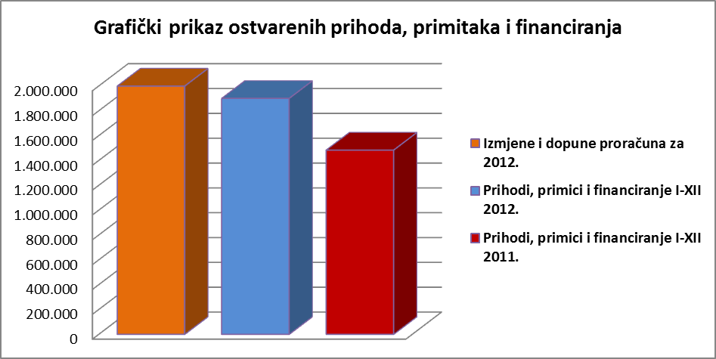

1. Prihodi od poreza ostvareni su u iznosu od 1.171,3 milijuna KM. U odnosu na Izmjene i dopune Proračuna ostvareni su indeksom od 98%, a u odnosu na prethodnu godinu porezni prihodi veći su za 3%, ili za 33,7 milijuna KM.

Strukturu poreznih prihoda čine:

- Prihodi od neizravnih poreza, kao najznačajnija stavka sa udjelom od 59% u ukupno ostvarenim prihodima, primicima i financiranju, iznose 1.124,1 milijuna KM, a odnose se na:

- prihode koji pripadaju federalnom Proračunu u iznosu od 831,3 milijuna KM što je za 5% manje u odnosu na ostvarenje u prethodnoj godini i
- prihode na ime financiranja relevantnog duga Federacije BIH u iznosu od 292,8 milijuna KM, što je za 38% više u odnosu na ostvarenje u prethodnoj godini.

- Prihodi od poreza na dobit ostvareni su u iznosu od 47,1 milijuna KM, što je svega 73% u odnosu na planirana sredstva prema Izmjenama i dopunama Proračuna za 2012. godinu. U odnosu na porez na dobit ostvaren u 2011. godini, prihodi od poreza na dobit za 2012. godinu bilježe skoro istu razinu ostvarenja.

Promatrano analitički, najveći udio u navedenim prihodima imaju prihodi od poreza na dobit od pravnih osoba iz oblasti pošte i telekomunikacija koji su ostvareni iznosom od 20,5 milijuna KM, zatim prihodi po osnovi poreza na dobit banaka u iznosu od 14,1 milijuna KM, te prihodi po osnovi poreza po odbitku, po osnovi kojeg je u Federalni proračun uplaćeno 8,1 milijuna KM. Pored navedenog, značajna sredstva od poreza na dobit uplaćena su i po osnovi poreza na dobit društava za osiguranje imovine i osoba u iznosu od 1,6 milijuna KM, te po osnovi poreza na dobit pravnih osoba iz oblasti igara na sreću u iznosu od 1,5 milijuna KM.

2. Neporezni prihodi (prihodi od poduzetničkih aktivnosti i imovine, naknade, pristojbe, novčane kazne i ostali neporezni prihodi) ostvareni u iznosu od 323,1 milijuna KM. U odnosu na prethodnu godinu bilježe značajan rast od 66,4 milijuna KM, odnosno veći su za 26%.

Ostvarenje neporeznih prihoda po glavnim kategorijama je:

- Prihodi od poduzetničkih aktivnosti i imovine iznose 267,5 milijuna KM;
- Naknade, pristojbe i prihodi od pružanja javnih usluga iznose 47,3 milijuna KM i
- Novčane kazne iznose 8,4 milijuna KM.

U strukturi neporeznih prihoda najveći udio (38,9%) čine prihodi od dividendi i udjela u profitu u javnim poduzećima, po osnovi čega je na Jedinstveni račun Riznice u 2012. godini uplaćeno 126 milijuna KM. Od ukupno uplaćenog iznosa JP BH Telecom uplatilo je 118,7 milijuna KM, JP Elektroprivreda HZ HB 5,5 milijuna KM i Fabrika duhana Sarajevo DD 1,8 milijuna KM. U odnosu na dividendu uplaćenu u prethodnoj godini, prihodi po ovoj osnovi veći su za 9%.

Također, značajno ostvarenje u strukturi neporeznih prihoda, sa udjelom od 27,9%, zauzimaju prihodi po osnovi povrata anuiteta (sredstva krajnjih korisnika za otplatu kredita) koji su u 2012. godini ostvareni u iznosu od 90,2 milijuna KM, što je za 25% više od ostvarenja u prethodnoj godini.
Kao što je i naprijed navedeno, prijenos sredstava od GSM licence na poseban transakcijski račun u okviru JRR-a na osnovi Odluke Vlade V broj:231/2012 od 7. ožujka 2012. godine, imao je značajan utjecaj na porast neporeznih prihoda u odnosu na prethodnu godinu.

Ukoliko promatramo ostvarenje neporeznih prihoda u 2012. godini, isključujući naprijed navedene kategorije prihoda (dividenda, povrat plasiranih sredstava i GSM licencu), ostvarenje neporeznih prihoda nije na zavidnoj razini. Tako, prihodi od novčanih kazni bilježe podbačaj, kako u odnosu na plan (za 10%), tako i u odnosu na prethodnu godinu (za 4%). Administrativne pristojbe manje su za 23% u odnosu na prethodnu godinu, zatim ostale proračunske naknade (federalne naknade za pokriće troškova kvalitete, utvrđivanje zdravstvene ispravnosti, tehnički pregled vozila, naknade za korištenje šuma) bilježe podbačaj od 30% u odnosu na plan, dok naknade i pristojbe za veterinarsko-sanitarne preglede životinja i biljaka bilježe podbačaj kako u odnosu na plan (56%), tako i u odnosu na prethodnu godinu (za 32%). Ostale naknade (polaganje stručnih ispita, naknada za privređivanje od igara na sreću) manje su za 5% u odnosu na plan i 12% u odnosu na prethodnu godinu. Također, prihodi od pružanja javnih usluga (prihodi od pružanja usluga drugim razinama vlasti i vlastiti prihodi korisnika) bilježe pad od 8% u odnosu na prethodnu godinu i 14% u odnosu na plan. Na kraju, neplanirane uplate bilježe podbačaj od 21% u odnosu na plan, te 41% u odnosu na prethodnu godinu.

3. Po osnovi financiranja proračuna Federacije BiH, na Jedinstveni račun Riznice doznačena su sredstva u iznosu od 405,5 milijuna KM, a odnose se na:

- primitak od sukcesije u iznosu od 1,4 milijuna KM (na Depozitni račun federalnog proračuna doznačena su sredstva u iznosu od 2,6 milijuna KM. Međutim, iznos od 1,2 milijuna KM odnosi se uplatu manjeg iznosa sredstva u 2009. godini po osnovi Zakona o raspodjeli, namjeni i korištenju financijskih sredstava dobivenih po Aneksu „C“ Sporazuma o pitanjima sukcesije, za koji je zatvoreno potraživanje u Glavnoj knjizi Riznice);
- emitirane trezorske zapise, na osnovi Odluka o emisiji trezorskih zapisa Federacije Bosne i Hercegovine br.: 08-02-410/12 od 15.2.2012. godine, 08-02-410-2/12 od 9.3.2012. godine, 08-02-410-3/12 od 6.4.2012. godine i 1449/2012 od 6.11.2012. godine („Službene novine Federacije BiH“, br. 15/12, 25/12, 30/12 i 97/12) u iznosu od 118,7 milijuna KM;
- emitirane dugoročne obveznice, na osnovi Odluka o zaduženju Federacije Bosne i Hercegovine putem emisije obveznica br.: V. broj: 667/2012 od 30.4 2012. godine, V. broj: 889/2012 od 4.6.2012. godine i V. broj: 1137/2012 od 03.09.2012. godine („Službene novine Federacije BiH“, br.: 40/12, 51/12 i 75/12) u iznosu od 129,9 milijuna KM.
- Zaduženje od 155,1 milijuna KM, na temelju Stand by aranžmana s Međunarodnim monetarnim fondom.

U Proračunu za 2012. godinu, pored navedenog zaduživanja, planirano je i 58,7 milijuna KM po osnovi dugoročnog zaduživanja od WB DPL, međutim zbog neispunjavanja definiranih uvjeta na državnoj razini, do realizacije spomenutog kredita je došlo tek u 2013. godini.

Udio ostvarenih prihoda, primitaka i financiranja analitički po vrstama, u ukupno ostvarenim prihodima s grafičkim prikazom:

Redni broj | Opis | Ostvarenje 2012. godine u (000) KM | % udjela
1. | Porez na dobit | 47.150 | 2,48
2. | Prihodi od neizravnih poreza | 1.124.067 | 59,16
3. | Ostali porezni prihodi | 130 | 0,00
4. | Prihodi od dividende | 126.016 | 6,63
5. | Prihodi od GSM licence | 38.990 | 2,05
6. | Neporezni prihodi | 158.141 | 8,32
7. | Kapitalni primici - sukcesija | 1.555 | 0,02
8. | MMF - Stand by aranžman | 155.097 | 8,16
9. | Primici od trezorskih zapisa | 118.714 | 6,25
10. | Primici od dugoročnih obveznica | 129.932 | 6,83
11. | Ostalo financiranje (revolving fond) | 220 | 0,00
 | UKUPNO | 1.900.012 | 100,00

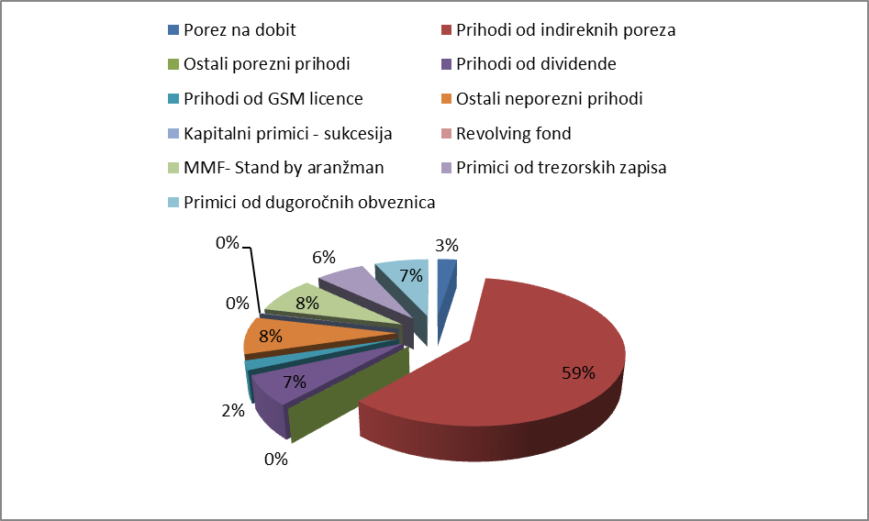

III. RASHODI I IZDACI

Ukupno obračunati rashodi i izdaci za 2012. godinu iznose 1.888,6 milijuna KM, što je 94% planiranog Izmjenama i dopunama Proračuna za 2012. godinu.

Rashodi i izdaci na gotovinskoj osnovi iznose 1.656,2 milijuna KM, što je 88% ukupno obračunatih rashoda i izdataka.

Izvršenje rashoda po glavnim kategorijama je kako slijedi:
- tekući rashodi (plaće i naknade, doprinosi, materijalni izdaci, tekući transferi i drugi tekući rashodi, izdaci za kamate) obračunati su u iznosu od 1.333,6 milijuna KM;
- kapitalni izdaci (nabava stalnih sredstava i kapitalni grantovi) iznose 61,8 milijuna KM;
- izdaci za financijsku imovinu (izdaci za kupnju dionica i ostala domaća pozajmljivanja) iznose 19,3 milijuna KM;
- otplata duga (vanjski i unutarnji dug, otplate domaćeg pozajmljivanja) 473,8 milijuna KM.
U odnosu na izvršenje u prethodnoj godini, rashodi i izdaci bilježe porast od 15%, ili u apsolutnom iznosu veći su za 243,6 milijuna KM, na što je direktan utjecaj imao porast izdataka za otplatu duga svim kategorijama (vanjski dug, domaće pozajmljivanje i unutarnji dug). Tako otplata domaćeg pozajmljivanja po osnovi emitiranih trezorskih zapisa iznosi 148,3 milijuna KM, a isto nismo imali u prethodnoj godini, zatim otplata unutarnjeg duga (stara devizna štednja i ratna potraživanja) iznosi 126 milijuna KM, što je za 17% više u odnosu na prethodnu godinu. Također i kod otplate vanjskog duga zabilježen je porast od 31% u odnosu na prethodnu godinu.
Pored navedenog, kapitalni transferi bilježe značajan porast u odnosu na prethodnu godinu, gdje izdvajamo transfer za autoput „Koridor Vc“ koji je financiran iz sredstava Podračuna za prikupljanje prihoda od GSM licence.
Izdaci za materijal i usluge, ukoliko ih promatramo na razini ukupne grupe bilježe istu razinu izvršenja kao i u prethodnoj godini, međutim ukoliko promatramo analitički utrošak pojedinih kategorija, evidentan je porast izdataka za energiju (za 13%), izdataka za usluge prijevoza i goriva (za 13%), izdataka osiguranja, bankovnih usluga i usluga platnog prometa (za 6%), ugovorenih i drugih posebnih usluga (za 3%), te troškova po osnovi sudskih tužbi, kamata plaćenih na sudske presude, troškovi odvjetnika i sudske pristojbe (za 10%).
U okviru tekućih transfera i drugih tekućih rashoda, značajan porast u odnosu na prethodnu godinu zabilježen je na pozicijama subvencije javnim poduzećima (za 15%) i drugi tekući rashodi (povrati i rješenja o izvršenju) koji bilježe porast od 56% u odnosu na prethodnu godinu.
Izdaci za kamate bilježe porast od 7% i izravno su vezane za otplatu domaćeg pozajmljivanja (otplata trezorskih zapisa), koju nismo imali u prethodnoj godini.
Za razliku od naprijed navedenog, plaće i naknade troškova zaposlenih bilježe niže izvršenje u odnosu na prethodnu godinu, što je rezultat umanjenja osnovice za obračun plaća (sa 330 KM na 315 KM), koja se primjenjuje od 1. siječnja 2012.

Grafički prikaz ukupnih rashoda i izdataka ostvarenih u 2012. godini u odnosu na planirane rashode prema Izmjenama i dopunama Proračuna za 2012. godinu, te u odnosu na rashode ostvarene u 2011. godini.

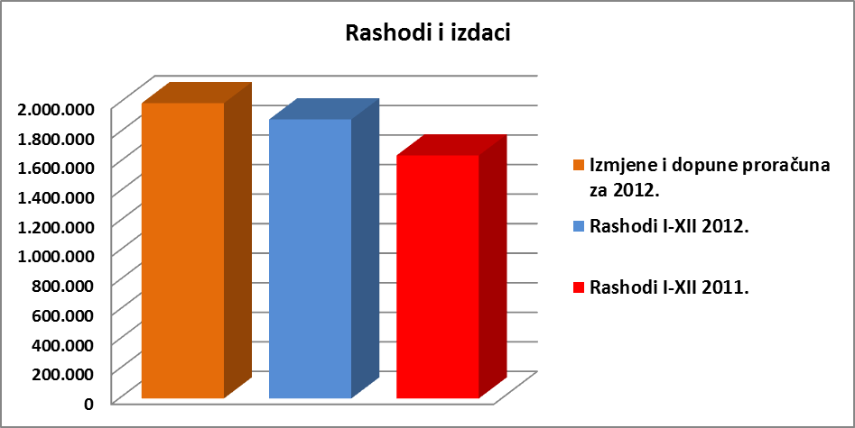

U narednoj tablici dana je struktura ostvarenih rashoda i izdataka s indeksom ostvarenja istih u odnosu na prethodnu godinu, te realizacija u odnosu na Izmjene i dopune proračuna za 2012. godinu:
(u 000 KM )
Naziv | Izmjene i dopune proračuna za  2012. | Rashodi I – XII  2012. | Rashodi I – XII  2011. | Index 3/2 | Index 3/4
1 | 2 | 3 | 4 | 5 | 6
1. Tekući rashodi  (1.1+1.2+1.3+1.4+1.5) | 1.350.449 | 1.333.659 | 1.337.359 | 99 | 100
1.1. Plaće i naknade  troškova zaposlenih | 210.159 | 204.206 | 216.400 | 97 | 94
1.2. Doprinosi poslodavca | 22.303 | 21.878 | 23.300 | 98 | 94
1.3. Izdaci za materijal i usluge | 63.061 | 66.748 | 66.951 | 106 | 100
1.4. Tekući transferi i drugi tekući rashodi | 965.391 | 965.153 | 960.197 | 100 | 101
1.5. Izdaci za kamate | 89.534 | 75.675 | 70.510 | 85 | 107
2. *Tekuća pričuva Vlade | 3.473
3. Kapitalni izdaci (3.1+3.2) | 72.557 | 61.785 | 25.378 | 85 | 243
3.1. Nabava stalnih sredstava | 18.817 | 11.219 | 13.731 | 60 | 82
3.2.Kapitalni transferi | 53.740 | 50.566 | 11.647 | 94 | 434
4. Izdaci za financijsku imovinu | 17.733 | 19.367 | 18.061 | 109 | 107
4.1. Izdaci za kupnju dionica | 4.332 | 966 | 15.361 | 22 | 6
4.2. Ostala domaća pozajmljivanja | 13.401 | 18.400 | 2.700 | 137 | 681
5. Otplate dugova | 554.871 | 473.829 | 264.243 | 85 | 179
5.1. Vanjski dug | 201.350 | 193.583 | 148.002 | 96 | 131
5.2. Domaća pozajmljivanja | 207.986 | 153.882 | 8.832 | 74
5.3. Unutarnji dug | 145.064 | 125.994 | 107.410 | 87 | 117
5.4. Izdane garancije | 100
5.5. Otkup duga | 370 | 370
Ukupno ( 1+2+3+4+5) | 1.999.084 | 1.888.641 | 1.645.042 | 94 | 115

Udio pojedinačnih rashoda i izdataka u ukupnim rashodima s grafičkim prikazom:

Red. Broj | Opis | Ostvarenje 2012. godine u (000) KM | % udjela
1. | Plaće i naknade troškova zaposlenih | 204.206 | 10,81
2. | Doprinosi poslodavca i ostali doprinosi | 21.878 | 1,15
3. | Izdaci za materijal i usluge | 66.748 | 3,54
4. | Tekući transferi i drugi tekući rashodi | 965.153 | 51,10
5. | Kapitalni transferi | 50.566 | 2,68
6. | Izdaci za kamate | 75.675 | 4,02
7. | Nabava stalnih sredstava | 11.219 | 0,59
8. | Izdaci za financijsku imovinu | 19.367 | 1,02
9. | Otplate dugova | 473.829 | 25,09
 | UKUPNO | 1.888.641 | 100,00
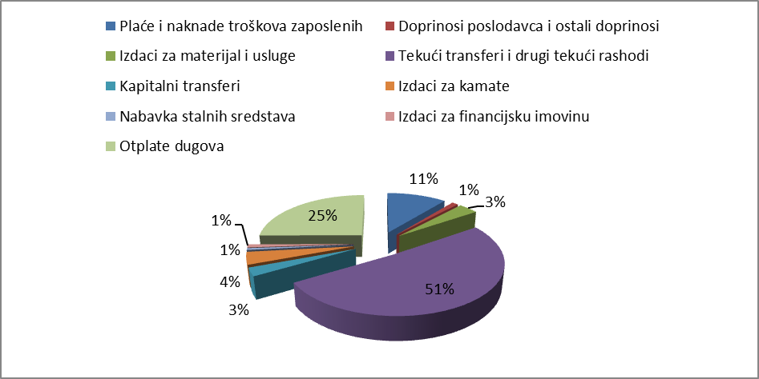

1. Tekući rashodi (plaće, doprinosi, tekući transferi i drugi tekući rashodi, izdaci za kamate, izdaci za materijal i usluge) u 2012. godini, ostvareni su u iznosu od 1.333,6 milijuna KM.

Strukturu tekućih rashoda čine:

1.1. Plaće i naknade troškova zaposlenih ostvarene su u ukupnom iznosu od 204,2 milijuna KM, što je u odnosu na izvršenje u prethodnoj godini manje za 6%. Indeks izvršenja u odnosu na Izmjene i dopune proračuna za 2012. godinu je 97%.

Od utrošenih sredstava, na bruto plaće i naknade izdvojena su sredstva u iznosu od 179,5 milijuna KM, što je za 6% manje u odnosu na izvršenje prethodne godine, dok je na naknade troškova zaposlenih (troškove prijevoza, toplog obroka, odvojenog života i sl.) izdvojeno 24,7 milijuna KM, što je u odnosu na izvršenje prethodne godine manje za 2%.
Na smanjenje rashoda za bruto plaće i naknade od 6%, u odnosu na prethodnu godinu, direktno je utjecala umanjena osnovica za obračun plaća (umanjenje sa 330 KM na 315 KM), koja se primjenjuje od 1. siječnja 2012. godine.
Također, broj zaposlenih za koje su isplaćene plaće i naknade iz federalnog proračuna na dan 31.12.2012., iznosio je 7051, što je smanjenje za 105 zaposlenih u odnosu na prethodnu godinu, kada je broj zaposlenih iznosio 7156.

1.2. Doprinosi poslodavca i ostali doprinosi iznose 21,9 milijuna KM, što je za 6% manje u odnosu na prethodnu godinu. Indeks ostvarenja u odnosu na plan je 98%. Smanjenje doprinosa poslodavca i ostalih doprinosa, izravno je vezan za smanjenje bruto plaća i naknada u 2012. godini.

1.3. Izdaci za materijal i usluge iznose 66,7 milijuna KM, od čega su:
- putni troškovi 2,8 milijuna KM;
- izdaci za energiju 6,5 milijuna KM;
- izdaci za komunalne usluge 5,3 milijuna KM;
- nabava materijala i sitnog inventara 9 milijuna KM;
- izdaci za usluge prijevoza i goriva 2,7 milijuna KM;
- unajmljivanje imovine, opreme i nematerijalne imovine 6,6 milijuna KM;
- izdaci za tekuće održavanje 3,1 milijuna KM;
- izdaci osiguranja, bankovnih usluga i usluga platnog prometa 1,5 milijuna KM;
- ugovorene i druge posebne usluge 21,2 milijuna KM;
- troškovi po osnovi sudskih tužbi, kamate plaćene na sudske presude, troškovi odvjetnika i sudske pristojbe 7,9 milijuna KM.

U odnosu na planirana sredstva prema Izmjenama i dopunama proračuna za 2012. godinu, materijalni troškovi bilježe prekoračenje od 6%, odnosno veći su za 3,7 milijuna KM. Prekoračenje je nastalo na pozicijama izdataka za energiju (34%), za komunalne usluge (13%), za nabavu materijala i sitnog inventara (10%), za usluge prijevoza i goriva (9%), te na poziciji ugovorenih i drugih posebnih usluga (18%) kao posljedica odobravanja operativnih proračunskih sredstava, dijelom iz preraspodjela između proračunskih pozicija, a dijelom odobravanjem sredstava iz tekuće pričuve.

Kod usporedbi izdataka za materijal, sitan inventar i usluge u odnosu na izvršenje istih u prethodnoj godini, iako ukupni rashodi bilježe istu razinu izvršenja kao i u prethodnoj godini, određene kategorije rashoda bilježe porast u odnosu na prethodnu godinu i to: izdaci za energiju veći su za 13%, kao i usluge prijevoza i goriva, izdaci osiguranja, bankovnih usluga i platnog prometa za 6%, ugovorene i druge posebne usluge za 3%, te troškovi po osnovi sudskih tužbi, kamate plaćene na sudske presude, troškovi odvjetnika i sudske pristojbe za 10%.

Kod kategorije ugovorenih i drugih posebnih usluga, važno je istaći da je iznos od 7,9 milijuna KM izdvojen za troškove po osnovi sudskih tužbi, kamate plaćene na sudske presude, troškove odvjetnika i sudske pristojbe.

1.4. Tekući transferi i drugi tekući rashodi iznose 965,1 milijuna KM.

Najveća izdvajanja po osnovi tekućih transfera i drugih tekućih rashoda, odnosi se na redovne mjesečne transfere:
- Transfer za PIO/ MIO 206,1 milijuna KM
- Transfer za invalidnine 312,4 milijuna KM
- Transfer za neratne invalidnine 120,6 milijuna KM
- Transfer za implementaciju Zakona o posebnim
pravima dobitnika ratnih odličja 13,9 milijuna KM
- Transfer civilnim žrtvama rata 25,6 milijuna KM
- Transfer za deminere (TUN) timovi 6,5 milijuna KM
- Transfer za parlamentarne političke partije 3,5 milijuna KM
- Transfer za raseljene i izbjegle osobe 24,8 milijuna KM
- Transfer za Zavod zdravstvenog osiguranja 26,0 milijuna KM
i reosiguranja F BiH

Napomena: Od 120,6 milijuna KM, koliko je izvršenje na poziciji transfera za neratne invalide, 14,3 milijuna KM odnosi se na izmirenje duga za osobe s invaliditetom – neratni invalidi, po Zakonu koji je važio do 11. ožujka 2009.

Kad su subvencije u pitanju, u 2012.godini iznose 127,3 a odnose se na:
- Poticaj za poljoprivredu 68,0 milijuna KM
- Transfer željeznicama 22,0 milijuna KM
- Poticaj za industriju i rudarstvo 28,0 milijuna KM
- Subvencija JP „ BH Airlines“ 6,1 milijuna KM
- Poticaj za veterinarstvo 2,1 milijuna KM
Drugi tekući rashodi (povrat više uplaćenih prihoda, rješenja o izvršenju) realizirani su u iznosu od 21,3 milijuna KM, od čega:
- Naknada za povrat pogrešno ili više uplaćenih prihoda 7,2 milijuna KM
- Izvršenje sudskih presuda po osnovi neisplaćenih plaća 0,4 milijuna KM
- Izvršenje Odluka Ustavnog suda 0,8 milijuna KM
- Izvršenje sudskih presuda i rješenja o izvršenju 12,0 milijuna KM

Ovdje je važno istaći da su do 31.12.2012. na teret konta 614817 - Izvršenje sudskih presuda i rješenja o izvršenju, na temelju Ugovora o izvansudskoj nagodbi, za izvršenje financijskih potraživanja koja su dosuđena pravomoćnom sudskom odlukom službenicima i namještenicima organa državne službe, sudske vlasti, upravnim organizacijama, službama i tijelima Federacije BiH, isplaćena sredstva u iznosu od 6.140.064,48 KM.

1.5. Izdaci za kamate i ostale naknade iznose 75,6 milijuna KM. U odnosu na prethodnu godinu, rashodi po osnovi kamata veći su za 7%, dok je indeks realizacije u odnosu na Proračun za 2012. godinu 85%.

Strukturu izdataka za kamate i ostale naknade čine:

- Kamate na pozajmice primljene kroz Državu iznose 68,1 milijuna KM i u odnosu na prethodnu godinu veće su za 1%, dok su u odnosu na plan izvršene sa 84%.
- Izdaci za inozemne kamate – izravne obveze Federacije BiH iznose 2,9 milijuna KM, te bilježe istu razinu izvršenja kao i 2011. godini. U odnosu na plan za 2012. godinu postotak izvršenja je 100%.
- Kamate na domaće pozajmljivanje – trezorski zapisi i obveznice iznos 4,7 milijuna KM, što je 84% u odnosu na planirana sredstva za 2012. godinu.

2. U 2012. godini, iz tekuće pričuve Proračuna F BiH odobrena su sredstva u iznosu od 6,4 milijuna KM, od čega:
- po odlukama Vlade F BiH 6,1 milijuna KM,
- po rješenjima premijera F BiH 145 tisuća KM,
- po rješenjima dopremijera – ministra prostornog uređenja 77 tisuća KM i
- po rješenjima dopremijera – ministra poljoprivrede 80 tisuća KM.

Detaljno izvješće o realizaciji tekuće pričuve prikazano je u obrascu 6.

3. Kapitalni izdaci u 2012. godini izvršeni su u iznosu od 61,8 milijuna KM.

3.1. Na nabavu stalnih sredstava izdvojena su sredstva u ukupnom iznosu od 11,2 milijuna KM, što je 60% od planiranog za 2012. godinu. Navedeni utrošak odnosi se na nabavu građevina u iznosu od 1,6 milijuna KM, nabavku opreme u iznosu od 6,1 milijuna KM, nabavku ostalih stalnih sredstava u iznosu od 1,3 milijuna KM, nabavku stalnih sredstava u obliku prava u iznosu od 0,9 milijuna KM i rekonstrukciju i investiciono održavanje u iznosu od 1,3 milijuna KM.
U odnosu na prethodnu godinu izdaci za nabavu stalnih sredstava bilježe pad od 18%.

3.2. Kapitalni transferi u 2012. godini iznosili su 50,6 milijuna KM od čega su kapitalni transferi drugim razinama vlasti 2,4 milijuna KM, kapitalni transferi pojedincima 1,9 milijuna KM, kapitalni transferi neprofitnim organizacijama 3,2 milijuna KM, kapitalni transferi javnim poduzećima 39 milijuna KM (financiranje autoputa „Koridor Vc“ iz namjenskog podračuna za prikupljanje prihoda od GSM licence) i kapitalni transferi privatnim poduzećima i poduzetnicima 4 milijuna KM. U odnosu na Izmjene i dopune proračuna za 2012. godinu, postotak izvršenja je 94%.

4. Izdaci za financijsku imovinu u 2012. godini iznose 19,4 milijuna KM.

4.1. Po osnovi izdataka za kupnju dionica privatnih poduzeća i udjela u zajedničkim ulaganjima utrošena su sredstva u iznosu od svega 966 tisuća KM, što je samo 22% planiranog za 2012. godinu. Usporedba s izvršenjem u prethodnoj godini nije realna zbog znatno većih ulaganja u prethodnoj godini (u 2011. godini utrošeno je 15 milijuna KM na povećanje vlasničkog kapitala Razvojne banke Vlade Federacije Bosne i Hercegovine).

4.2. Na poziciji Ostala domaća pozajmljivanja u 2012. godini utrošena su sredstva u iznosu od 18,4 milijuna KM. Utrošeni iznos odnosi se na plasirana kreditna sredstava preko Razvojne banke Federacije BiH u iznosu od 13,4 milijuna KM i plasirana kreditna sredstava preko Izvozno kreditne agencije IGA u iznosu od 5 milijuna KM. Iznos plasiranih sredstva u prethodnoj godini je iznosio 2,7 milijuna KM, tako da je indeks izvršenja u odnosu na prethodnu godinu puno veći.

5. U 2012. godini, iz proračuna Federacije BiH izdvojena su sredstva u iznosu od 473,8 milijuna KM za otplatu duga, što je u odnosu na Izmjene i dopune proračuna za 2012. godinu 85%.

Strukturu otplate duga čini:

a) otplata vanjskog duga 193,6 milijuna KM
- otplate dugova primljenih kroz Državu 190,1 milijuna KM
- izravne obveze Federacije-INO dug 3,5 milijuna KM

b) otplate domaćeg pozajmljivanja 153,9 milijuna KM
- otplata – JO BH „ BH Airlines“ 5,6 milijuna KM
- otplata trezorskih zapisa 148,3 milijuna KM
c) otplate unutarnjeg duga 126,0 milijuna KM
- neizmirene plaće i naknade Vojske F BiH 0,2 milijuna KM
- stara devizna štednja 120,3 milijuna KM
- ratna potraživanja 5,5 milijuna KM

Na dan 31. prosinca 2012., stanje vanjskog duga Federacije BiH iznosilo je 4.379.431.882,71 KM i to:
- 4.280.874.734,71 KM vanjski dug (relevantni dug) koji je ugovorila Bosna i Hercegovina i
- 98.557.148,00 KM vanjski dug koji je izravno ugovorila Federacija BiH.

Na dan 31. prosinca 2012. stanje unutarnjeg duga iznosilo je 569.116.204,39 KM i to:

- 344.782.265,50 KM obveze po osnovi emitiranih obveznica za staru deviznu štednju;
- 224.333.938,89 KM obaveze po osnovi emitiranih obveznica za ratna potraživanja.

U narednoj tablici dana je struktura udjela pojedinačnih rashoda po aktivnostima, odnosno po ekonomsko-funkcionalnoj klasifikaciji, u odnosu na ukupne rashode Federacije:
(u 000 KM )
Vrsta rashoda prema aktivnostima  (ekonomsko-funkcionalna klasifikacija) | Ostvarenje 2012. godine u (000) KM | Postotak udjela
Opće javne usluge (0100) | 446.760 | 23,65
Obrambeni poslovi i usluge (0200) | 13.269 | 0,70
Javni red i poslovi sigurnosti (0300) | 112.098 | 5,94
Obrazovanje (0400) | 8.748 | 0,46
Zdravstveni poslovi i usluge (0500) | 42.351 | 2,24
Socijalna skrb i blagostanje (0600) | 713.497 | 37,78
Prostorno i komunalno uređenje (0700) | 13.375 | 0,71
Rekreativni, kulturni i religijski poslovi (0800) | 12.708 | 0,67
Gorivo i energija (0900) | 42.234 | 2,24
Poljoprivredni poslovi i usluge (1000) | 79.626 | 4,21
Rudarstvo, miner. izvori, proizvodnja (1100) | 3.614 | 0,19
Transport i komunikacije (1200) | 82.942 | 4,39
Ostali ekonomski poslovi i usluge (1300) | 22.133 | 1,17
Rashodi neklasificirani u glavne grupe (1400) | 295.285 | 15,63
U K U P N O | 1.888.641 | 100,00

Iz naprijed prikazane tablice, uočljivo je da se prema ekonomsko-funkcionalnoj klasifikaciji najveće izvršenje, 713,5 milijuna KM, odnosno 37,8% ukupno realiziranih rashoda odnosi na socijalna davanja.

IV. NOVČANA SREDSTVA

Na dan 31. prosinca 2012., na Jedinstvenom računu riznice (JRR) saldo novčanih sredstava iznosi 86.925.122,02 KM, dok ja na isti dan 2011. godine saldo iznosio 34.346.452,93 KM.

Od ukupnog iznosa sredstava na JRR, stanje sredstava na transakcijskim računima, na dan 31.12.2012., iznosi 4.972.292,83 KM i to:
- Raiffeisen bank d.d. BiH 1.008.912,62 KM;
- Nova banka 1.036.769,02 KM;
- Unicredit bank d.d. 1.959.332,79 KM i
- Hypo Alpe-Adria bank d.d. 967.278,40 KM.

Novčana sredstva na posebnim namjenskim transakcijskim računima (u okviru JRR-a), na dan 31. prosinca iznose 81.797.025,84 KM i to:
- GSM licenca 47.610.113,44 KM;
- Escrow račun 1.829.756,87 KM;
- Tr. Račun za razvoj avioprometa 220.652,32 KM;
- Račun za zaštitu i spašavanje 20.513.872,38 KM;
- Povrat sredstava PDV-a 4.771.080,89 KM;
- Prikupljanje prihoda od Lutrije BiH 4.091.730,90 KM;
- Zaštita očuvanja neretvanske ribe 25.590,60 KM;
- Prikupljanje prihoda za korištenje šuma 986.762,56 KM;
- Naknada iz premije osig. od požara 106.089,78 KM i
- Prikupljanje prihoda od licenci 506.097,29KM.

Novčana sredstva na posebnim namjenskim transakcijskim računima za donacije i grantove (u okviru JRR-a) na dan 31. prosinca iznose 1.123.399,03 KM.

Na Računu za gotovinu, koji je također u okviru JRR-e, stanje novčanih sredstava na 31. prosinca iznosilo je 155.803,35 KM.

Pored navedenog, stanje podračuna za servisiranje vanjskog duga otvorenih kod Centralne banke BiH, prema zadnjem izvodu na dan 31.12.2012. iznosilo je 39.002.645,77 KM.

V. FINANCIJSKI REZULTAT

Detaljnije pozicije financijskog rezultata prikazane su u narednoj tablici:
(u 000 KM)
Opis | Izmjene i dopune proračuna za 2012. | Ostvareno  2012. | Ostvareno  2011.
1 | 2 | 3 | 4
A Ukupni prihodi, primici i financiranja (1+2+3+4) | 1.999.084 | 1.900.012 | 1.483.399
1. Prihodi | 1.532.509 | 1.494.493 | 1.394.274
2. Primici od prodaje imovine | - | 1.554 | 14
3. Primici od dugoročnog zaduživanja | 346.575 | 285.250 | 140
4. Primici od kratkoročnog zaduživanja | 120.000 | 118.714 | 88.970
B Ukupno rashodi i izdaci (1+2+3+4+5) | 1.999.084 | 1.888.641 | 1.645.041
1. Tekući rashodi | 1.350.449 | 1.333.659 | 1.337.359
2. Kapitalni izdaci | 72.557 | 61.785 | 25.378
3. Izdaci za financijsku imovinu | 17.733 | 19.367 | 18.061
4. Otplate vanjskog i unutarnjeg duga | 554.871 | 473.829 | 264.243
5. Tekuća pričuva | 3.473
Suficit (A - B) |  | 11.371
Deficit (A - B) |  |  | 161.642

Strukturu financijskog rezultata čini:
- ukupan suficit, koji predstavlja tekući suficit (razlika između prihoda i tekućih rashoda) umanjen za neto nabavku stalnih sredstava iznosi 100,6 milijuna KM;
- neto povećanje financijske imovine iznosi minus (-) 19,4 milijuna KM i
- neto zaduživanje, odnosno razlika između zaduživanja i otplaćenog duga iznosi minus (-) 69,9 milijuna KM.

Odnos ostvarenih prihoda i rashoda po mjesecima dat je u narednoj tablici i
grafičkom prikazu:
(u 000 KM)
Mjesec | siječanj | veljača | ožujak | travanj | svibanj | lipanj | srpanj | kolovoz | rujan | listopad | studeni | prosinac
Prihodi | 80,9 | 107,3 | 164,8 | 97,7 | 133,2 | 153,2 | 97,9 | 132,9 | 147,1 | 111,8 | 128,2 | 139,3
Rashodi | 81,3 | 99,2 | 194,2 | 129,2 | 118,2 | 152,7 | 108,2 | 144,6 | 253,6 | 179,5 | 116,7 | 311,1
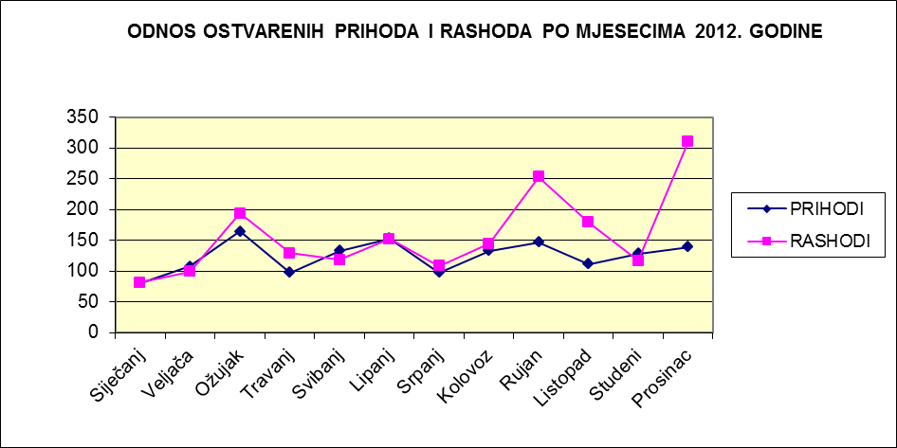

VI. ZAKLJUČAK

Osnovne aktivnosti Vlade Federacije BiH i Federalnog ministarstva financija u 2012. godini bile su usmjerene na unaprjeđenje financijske discipline, kako u obavljanju redovne djelatnosti tako i u povećanju nadzora nad trošenjem proračunskih sredstava, kroz sljedeće:

- Poduzete su potrebne aktivnosti oko izrade i usvajanja Izmjena i dopuna proračuna Federacije BiH („Službene novine F BiH“, 77/12) i Zakona o izmjenama i dopunama Zakona o izvršavanju Proračuna Federacije Bosne i Hercegovine za 2012. godinu;

- Odobren je novi Stand by aranžman Međunarodnog monetarnog fonda, čime je nastavljena uska suradnja sa MMF-om i Svjetskom bankom;

- Podračun za prikupljanje prihoda po osnovi GSM licence je, na osnovi Odluke Vlade V. broj: 231/2012 od 7. ožujka 2012., u okviru Jedinstvenog računa Riznice;

- S namjenskih računa u okviru JRR-a izvršena je pozajmica u iznosu od cca 64 milijuna KM i ista je vraćena do kraja godine.

U 2012 fiskalnoj godini Federalno ministarstvo financija je uložilo znatne napore na realizaciji:

- Primjedbi Ureda za reviziju budžeta-proračuna;

- Primjene Naputka o otvaranju posebnih namjenskih transakcijskih računa, načinu planiranja, prikupljanja, evidentiranja i raspolaganja sredstvima s posebnih namjenskih transakcijskih računa otvorenih kao podračuna u okviru Jedinstvenog računa;

- Usuglašavanja stanja sredstava i izvora sredstava iskazanih u knjigovodstvu Riznice sa stvarnim stanjem utvrđenim popisom po Izvješću komisije, kao i popis neizmirenih obveza po osnovi sudskih presuda i izvršnih rješenja;

- Realizaciji Ugovora o izvansudskoj nagodbi, za izvršenje financijskih potraživanja koja su dosuđena pravomoćnom sudskom odlukom službenicima i namještenicima organa državne službe, sudske vlasti, upravnim organizacijama, službama i tijelima Federacije BiH;

- Primjeni Pravilnika o financijskom izvješćivanju i godišnjem obračunu proračuna u Federaciji Bosne i Hercegovine od 28.3.2012. („Službene novine F BiH“, broj: 27/12), a sukladno Kontnom okviru („Službene novine F BiH“, broj: 01/11) koji se primjenjuje od 1. siječnja 2011. i zahtjevima Međunarodnog monetarnog fonda;

- Unaprjeđenja rizničnog poslovanja uvođenjem proračunske kontrole na nižoj razini, odnosno po izvorima financiranja i projektima, a u cilju kontrole namjenskog utroška proračunskih sredstava kao i poboljšanja kvalitete u izradi prijedloga narednih proračuna.

